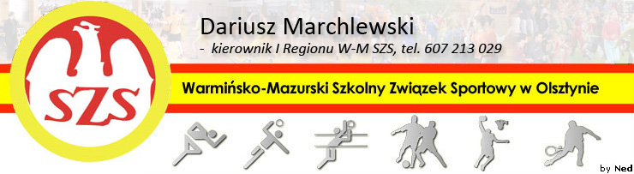
Biskupiec 03 03 2013

KOMUNIKAT ORGANIZACYJNY
Mistrzostw I Regionu WM SZS (Półfinał wojewódzki)
W Piłce Siatkowej dziewcząt i chłopców Szkół Podstawowych – trójki

Zapraszam po dwie najlepsze drużyny z Rejonu I i II na Mistrzostwa I Regionu WM SZS w Piłce Siatkowej dziewcząt SP, które odbędą się w Hali Sportowej SP w Górowie Iławeckim, ul Szkolna 4, w dniu 14 03 2013r., o godzinie 10.00

Potwierdzenie udziału proszę przesłać tel: 783 788 975 – kol. Rafał Narkiewicz

Regulamin rozgrywek zawarty jest w Wojewódzkim Kalendarzu Imprez WM SZS.

Przypominam o obowiązku złożenia list zawodników (potwierdzonych przez Dyrektora szkoły i Nauczyciela w-f – wg wzoru ze strony www.szs.olsztyn.pl ), każdy zawodnik/zawodniczka obowiązany jest do posiadania ważnej legitymacji szkolnej.

Życzę sportowej walki w duchu fair Play i niezapomnianych wrażeń.

Kierownik I Regionu WM SZS

Dariusz Marchlewski

